**Рабочий лист**

**по внеурочной деятельности**

**с применением электронного обучения и дистанционных образовательных технологий**

**Ф.И.О. учителя Сунгурова И.А.**

**Название Умники и умницы**

**Класс 2-А**

**I неделя (06.04-10.04)**

|  |  |  |  |
| --- | --- | --- | --- |
| **№ п/п** | **Дата** | **Тема** | **Содержание**  **(задания для изучения)** |
| 28 | 07.04 | Совершенствование воображения. «Фантазёр», «Пойми рисунок», «Изобрази без предмета», «Угадай настроение». Логические задачи. Задания по перекладыванию спичек. Графический диктант. Штриховка. | 1. Мозговая гимнастика см. приложение 1  2.Совершенствование воображения  А) Изобрази без предмета: бежит конькобежец, мама моет посуду, передвигается маленький, который ещё только учится ходить.  Б) Угадай настроение  У любого человека бывает разное настроение. Очень часто оно зависит от того или иного события, происходящего в его жизни. Окружающие могут узнать о настроении человека по выражению глаз, положению губ, бровей и т. д. Попытайся и ты догадаться. Подпиши картинки. См. приложение 2.  В) Игра «Фантазёр». Найди как можно больше аналогий с реальными изображениями см. приложение 3  Посмотри и выполни задания  Другие ресурсы  <https://yandex.ru/video/preview/?filmId=12073685849465817075&reqid=1585562682545596-1830989372707717604600181-sas1-7816-V&suggest_reqid=407593599158005607727905425399139&text=предмет+найди+отличия>+  Г) Игра «Пойми рисунок» см. приложение 4  3. Логические задачи:  Задания по перекладыванию спичек см. приложение 5  4. Графический диктант.  Просмотреть видео и выполнить задание  Другие ресурсы  <https://yandex.ru/video/preview/?filmId=10662633171943450402&text=2+кл.+видеоурок+графический+диктант&path=wizard&parent-reqid=1585560875380556-1734776118828354520300332-prestable-app-host-sas-web-yp-143&redircnt=1585560906.1>  5.Штриховка  Просмотреть видео и выполнить задание  Другие ресурсы  <https://yandex.ru/video/preview/?filmId=13239455446394378612&text=2+кл.+видеоурок+штриховка+круга&path=wizard&parent-reqid=1585561731431100-1311655433080208844600180-man1-5378&redircnt=1585561741.1> |

**Приложение 1**

Кто были друзьями?

- Маугли…



- Чиполлино…

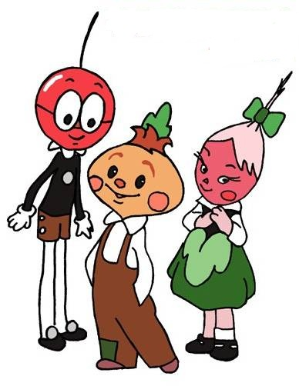

- Малыша…

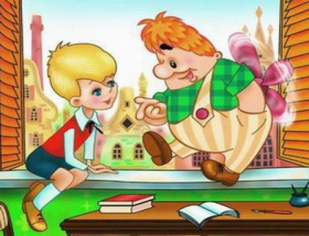

- Винни Пуха…

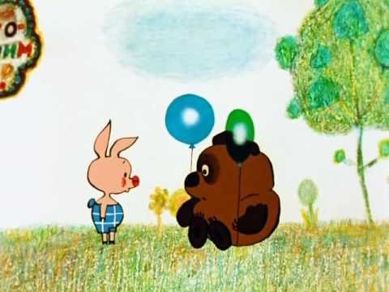

- Крокодила Гены…

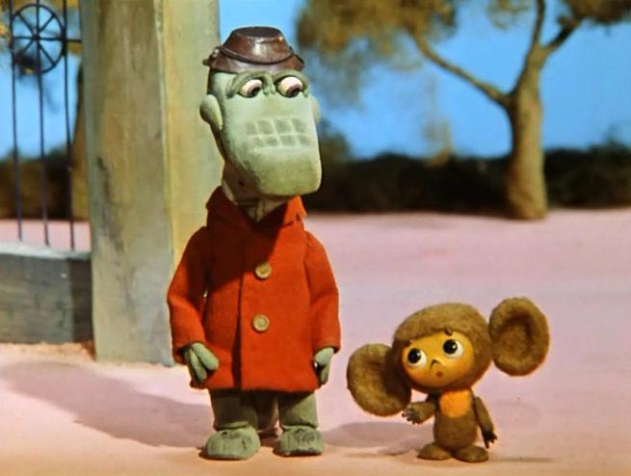

- Маркиза де Карабаса…

- Незнайки…

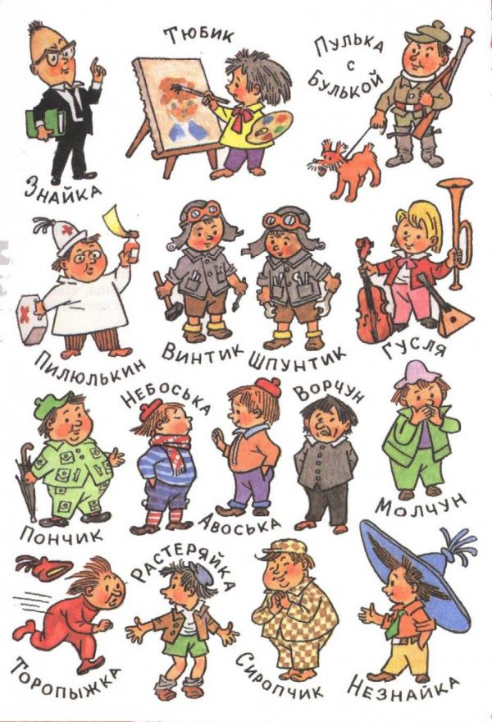

- Доктора Айболита…

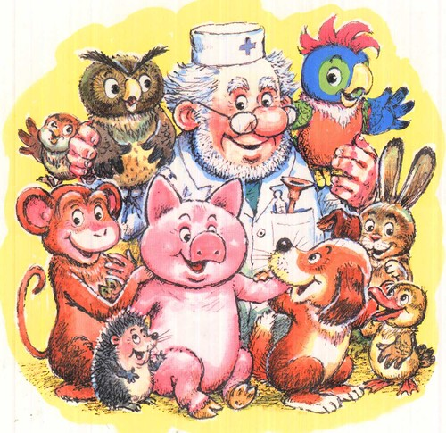

- Буратино…

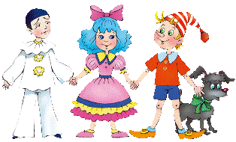

**Приложение 2**

У каждого человечка своё настроение, догадайся какое.

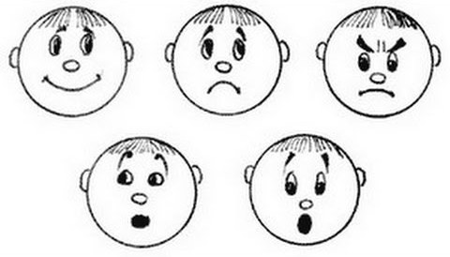

**Приложение 3**

Найдите, на что похоже. Рисунки можно поворачивать как угодно.

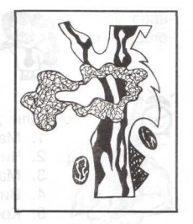

**Приложение 4**

**Игра «Пойми рисунок»**

**О чём говорят тебе эти рисунки?**

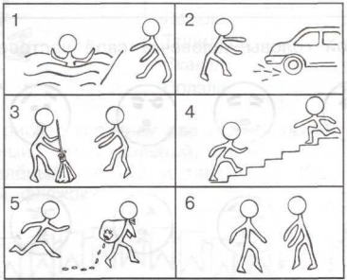

**Приложение 5**

